А-19 Физика 12.05.2020
Задание для обучающихся с применением дистанционных образовательных технологий и электронного обучения
Дата: 12.05.2020г.
Группа: А-19
Учебная дисциплина: Физика
Тема занятия: Лабораторная работа "Изучение изображения предметов в тонкой линзе"
Содержание занятия:
Лабораторная работа № 23 "Изучение изображения предметов в тонкой линзе"
Тема: Получение изображения с помощью линз и зеркал
Цель: получить изображение с помощью линз; опытным путём определить фокусные расстояния и оптические силы собирающей и рассеивающей линз.
Оборудование: источник питания, собирающая линза, лампа с колпачком на подставке, ключ, экран, измерительная лента, соединительные провода.
Теоретические обоснования
Линзой называется прозрачное тело, ограниченное двумя сферическими поверхностями. Если толщина самой линзы мала по сравнению с радиусами кривизны сферических поверхностей, то линзу называют тонкой. Линзы входят в состав практически всех оптических приборов. Линзы бывают собирающими и рассеивающими. Собирающая линза в середине толще, чем у краев, рассеивающая линза, наоборот, в средней части тоньше.
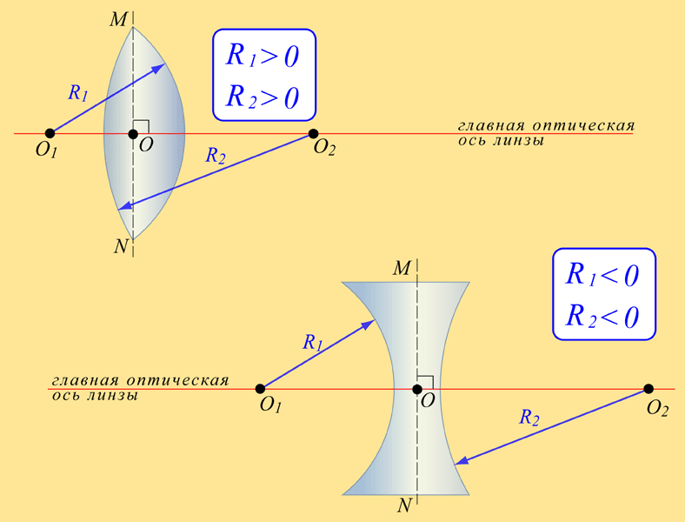 | 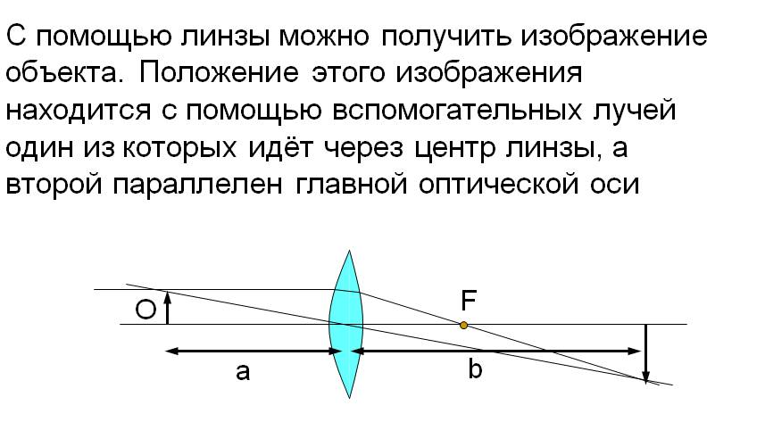
Рисунок 23.1. Виды линз. Построение изображения объекта
Основное свойство линз – способность давать изображения предметов. Изображения бывают прямыми и перевернутыми, действительными и мнимыми, увеличенными и уменьшенными. Положение изображения и его характер можно определить с помощью геометрических построений. Для этого используют свойства некоторых стандартных лучей, ход которых известен. Это лучи, проходящие через оптический центр или один из фокусов линзы, а также лучи, параллельные главной или одной из побочных оптических осей. Примеры таких построений представлены на рис. 23.2. и 23.3.
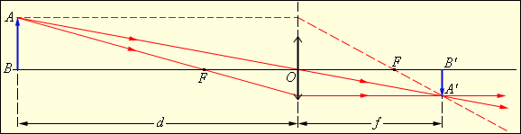
Рисунок 23.2. Построение изображения в собирающей линзе

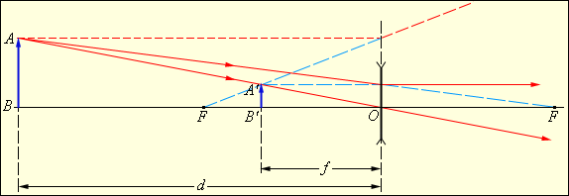4
Рисунок 23.3. Построение изображения в рассеивающей линзе
Изображения можно также рассчитать с помощью формулы тонкой линзы. Если расстояние от предмета до линзы обозначить через d, а расстояние от линзы до изображения через f, то формулу тонкой линзы можно записать в виде:
Величину D, обратную фокусному расстоянию. называют оптической силой линзы. Единица измерения оптической силы является 1 диоптрия (дптр). Диоптрия – оптическая сила линзы с фокусным расстоянием 1 м:
1 дптр = м^{–1}.
Формула тонкой линзы аналогична формуле сферического зеркала. Ее можно получить для параксиальных лучей из подобия треугольников на рис. 22.2. или 22.3. Фокусным расстояниям линз принято приписывать определенные знаки: для собирающей линзы F > 0, для рассеивающей F < 0.
Величины d и f также подчиняются определенному правилу знаков:
d > 0 и f > 0 – для действительных предметов (то есть реальных источников света, а не продолжений лучей, сходящихся за линзой) и изображений;
d < 0 и f < 0 – для мнимых источников и изображений. Для случая, изображенного на рис. 22.2., имеем: F > 0 (линза собирающая), d = 3F > 0 (действительный предмет). По
изображение действительное.
В случае, изображенном на рис. 22.3., F < 0 (линза рассеивающая), d = 2|F| > 0
(действительный предмет), 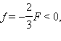то есть изображение мнимое.
В зависимости от положения предмета по отношению к линзе изменяются линейные размеры изображения.
Проведение эксперимента, обработка результатов измерений
Построение изображений в собирающей линзе
Посмотрите видео урок по ссылке https://youtu.be/vdjhp6jw3kM
Запишите и зарисуйте в тетради, материал слайдов: Правила построения изображения в линзе; Характеристики изображений предметов, полученных в собирающей линзе
- Выписать Правила построения изображений в собирающей линзе
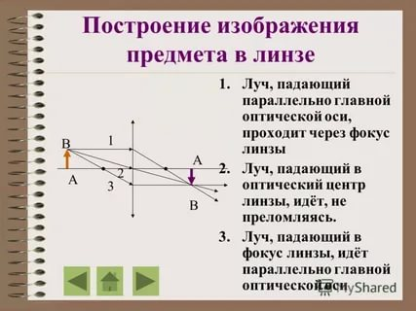
- Выполнить построения и записать Характеристики изображений предметов, полученных в собирающей линзе
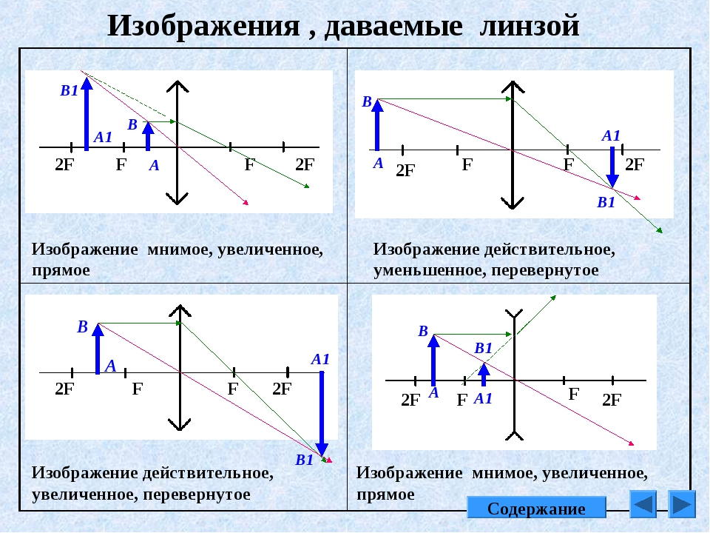
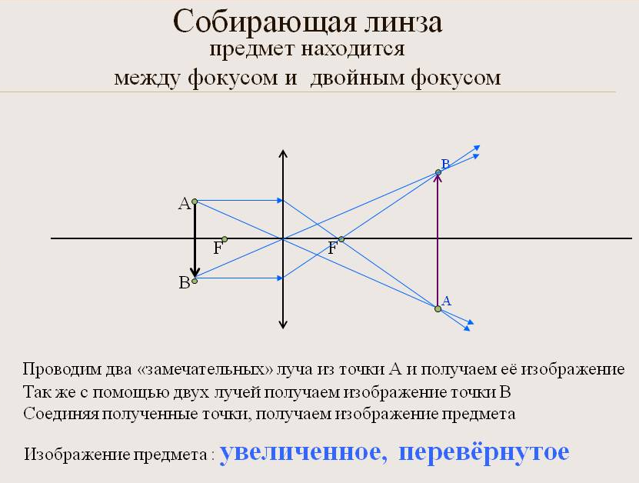

Ответьте на контрольные вопросы:
- Напишите формулу тонкой линзы, поясните входящие в неё величины и правила знаков. Меняется ли фокусное расстояние линзы, если меняется расстояние от предмета до линзы и от линзы до изображения?
- Как находится оптическая сила линзы через её фокусное расстояние? Запишите формулу и укажите единицы измерения.
- Какое получится изображение предмета в собирающей линзе, если его расположить от линзы на расстоянии, меньшем фокусного?
- Что такое увеличение линзы? Как его вычислить?
- Объясните, какую роль играет заданное условие: расстояние между линзой и экраном должно быть больше четырёхкратного фокусного расстояния 4F?

Выполненные задания отправлять Черданцевой Тамаре Исаевне:
tich59@mail.ru – электронная почта
WhatsApp +79126641840
GoogleКласс
Выполненное задание оформите в текстовом редакторе и прикрепите в разделе "Моя работа" в Гугл классе. Не забывайте, после выполнения работы, нажать кнопку "Сдать"
Срок выполнения задания:13.05.2020.
Форма отчета: Сделать фотоотчёт работы или оформите Word документ

